МУНИЦИПАЛЬНОЕ БЮДЖЕТНОЕ УЧРЕЖДЕНИЕ КУЛЬТУРЫ
«ЦЕНТРАЛИЗОВАННАЯ БИБЛИОТЕЧНАЯ СИСТЕМА»
АЛАТЫРСКОГО РАЙОНА ЧУВАШСКОЙ РЕСПУБЛИКИ

Утверждаю
Директор МБУК «ЦБС»
Алатырского района
_________С.П. Гуськова
«____»_______________г.

ЕЖЕГОДНЫЙ ДОКЛАД
О ДЕЯТЕЛЬНОСТИ БИБЛИОТЕК
АЛАТЫРСКОГО РАЙОНА



2018
Содержание

События года 2
Библиотечная сеть 3
Основные статистические показатели 3
Библиотечные фонды 5
Организация и содержание библиотечного обслуживания пользователей 12
Продвижение книги и чтения 12
Год добровольца (волонтера) 13
Духовность. Нравственность. Милосердие 13
Событиям политической жизни страны в 2018 году было уделено особое внимание 14
Военно – патриотическое воспитание 14
Профилактика асоциальных явлений. Популяризация здорового образа жизни 15
Правовое просвещение 16
Краеведение 17
Экологическое просвещение населения 17
Профориентационная работа библиотек 18
Библиотека и досуговая деятельность 19
Справочно-библиографическое, информационное и социально-правовое обслуживание пользователей 19
Автоматизация библиотечных процессов 20
Организационно-методическая деятельность 20
Библиотечные кадры 21
Материально-технические ресурсы библиотек 24
Основные итоги года 24

События года

В современных условиях библиотекам приходится ориентироваться на изменения, происходящие в жизни общества, они призваны предоставлять каждому гражданину свободный доступ к отечественным и мировым информационным ресурсам. Являются хранителями исторической памяти, становятся значимыми учреждениями, здесь можно получить знания, информацию, отдохнуть, найти единомышленников.
В отчетном году в работе библиотек нашли отражение основополагающие даты и исторические события. В России 2018 год проходил под знаком особого внимания к добровольцам и волонтерам, но также не забывались и другие значимые события.
В Чувашской Республике 2018 год был посвящен 170-летию со дня рождения великого чувашского просветителя И.Я. Яковлева. К этой дате было запланировано множество мероприятий, оформлялись книжные выставки по краеведению, в каждой библиотеке района ведется альбом о селе, знаменитых земляках. Всего за отчётный год было проведено 2049 библиотечных мероприятий и акций с участием более 30 тыс. человек.
Деятельность библиотек в определяющей степени регулировалась федеральным, республиканским и муниципальным законодательством:
- Указ Президента РФ В.В. Путина от 24 декабря 2014 г. N 808 утверждены «Основы государственной культурной политики», которые определяют главные направления государственной культурной политики и представляют собой базовый документ для разработки и совершенствования законодательных и иных нормативных правовых актов Российской Федерации, регулирующих процессы культурного развития в Российской Федерации, а также государственные и муниципальные программы.
- «Модельный стандарт деятельности общедоступной библиотеки», который определяет дальнейшее развитие библиотек. Целью Модельного стандарта является развитие библиотечно-информационной отрасли, совершенствование деятельности библиотек в условиях постоянных общественных изменений, определение разных видов деятельности библиотек.
- Федеральный закон от 27.07.2010 № 210-ФЗ «Об организации представления государственных и муниципальных услуг», определяющий основные принципы и положения предоставления государственных и муниципальных услуг;
- Федеральный закон от 29.12.2010 № 436-ФЗ «О защите детей от информации, причиняющей вред их здоровью и развитию», который регулирует отношения, связанные с защитой детей от информации, причиняющей вред их здоровью и (или) развитию, в том числе содержащейся в информационной продукции;
Выполняя требования федерального закона от 25 июля 2002 г. № 114-ФЗ «О противодействии экстремистской деятельности», библиотеки систематически вели сверку «Федерального списка экстремистских материалов» и электронного каталога на предмет наличия изданий, включённых в «Федеральный список».

Библиотечная сеть

В 2018 году объем библиотечных услуг населению района оказывали 16 библиотек муниципального бюджетного учреждения культуры «Централизованная библиотечная система» (в сельской местности).
Все населенные пункты в районе охвачены библиотечным обслуживанием. В районе 16 пунктов внестационарного обслуживания пользователей.
По сокращенному графику с 01.06.2018 года работают 11 библиотек (0,5 ставки), 3 библиотеки (0,75 ставки).
Процент охвата населения района библиотечным обслуживанием – 45,5 %. Среднее число жителей на 1 библиотеку – 910 чел.

Основные статистические показатели

Важнейшими показателями оценки деятельности библиотек являются три основных показателя: число читателей, объем выдачи документов и количество посещений библиотек.
На 01 января 2019 года по статистическим данным население района составляет 14561 человек. Проведенный анализ работы выявил следующее:
- количество библиотек сохранилось;
- количество читателей за 2018 год в сравнении с аналогичным периодом 2017 года уменьшилось на 3 человека;
Перевод библиотек на неполный рабочий день отрицательно сказывается на основных и относительных показателях деятельности библиотек.

Основные показатели работы библиотек МБУК «ЦБС» выглядят следующим образом:

Наименование показателей | 2017 год | 2018 год | +-
Число библиотек (ед) | 16 | 16 | 0
Библиотечный фонд (тыс. экз) | 343797 | 346257 | +2460
Прирост книжного фонда (в %) | 0,72 | 0,71 | -0,01
Поступило новых книг (тыс. экз.) | 2460 | 2460 | 0
Количество новых поступлений на  1 жителя (экз.) | 0,17 | 0,17 | 0
Объем собственных баз данных (тыс. ед.) | 68563 | 69662 | +1099
Число пользователей (в абсолютных цыфрах). Всего | 13108 | 13105 | -3
В т.ч. детей до 14 лет | 1961 | 1960 | -1
Число посещений | 171567 | 171514 | -53
Число посещений веб-сайта библиотеки | 23863 | 23815 | -48
Книговыдача (тыс. экз.) | 314291 | 313747 | -544
Читаемость | 23,98 | 23,94 | -0,04
Посещаемость | 13,09 | 13,09 | 0
Обращаемость библиотечного фонда | 0,91 | 0,90 | -0,01
Книгообеспеченность пользователей (экз.) | 26,2 | 26,4 | +0,2
Книгообеспеченность жителя (экз.) | 23,1 | 23,8 | +0,7
Среднее число жителей на одну библиотеку (чел.) | 930 | 910 | -20
Процент охвата населения библиотечным обслуживанием (%) | 88,1 | 90 | +1,9
Библиотечные работники. Всего. | 17 | 18 | +1
В т.ч. имеют:
высшее образование | 5 | 5 | 0
из них библиотечное | 1 | 1 | 0
среднее специальное образование | 12 | 13 | +1
из них библиотечное | 5 | 6 | +1
Стаж работы менее 3 лет | 6 | 5 | -1

Оказание платных услуг

В соответствии с Постановлением Администрации Алатырского района № 482 от 06.12. 2017г. и Положением о платных услугах, предоставляемых пользователям библиотек централизованной библиотечной системой Алатырского района от 07.12.2017, платные услуги предоставляются библиотеками с целью удовлетворения дополнительных информационных потребностей пользователей, расширения спектра услуг, повышения комфортности.
Пользователям библиотек ЦБС в отчетном году предоставлялись такие виды платных услуг, как:
- Оказание консультационной помощи в освоении компьютерной грамотности;
- Доступ в Интернет, поиск информации;
- Набор текста на компьютере;
- Редактирование текста;
- Распечатка текста на принтере;
- Ксерокопирование;
- Сканирование материала;
- Создание презентаций.
Оплата всех видов услуг производилась по Прейскуранту, разработанному МБУК «ЦБС» Алатырского района. Всего за 2018 год собрано 59838 рублей.

Платные услуги
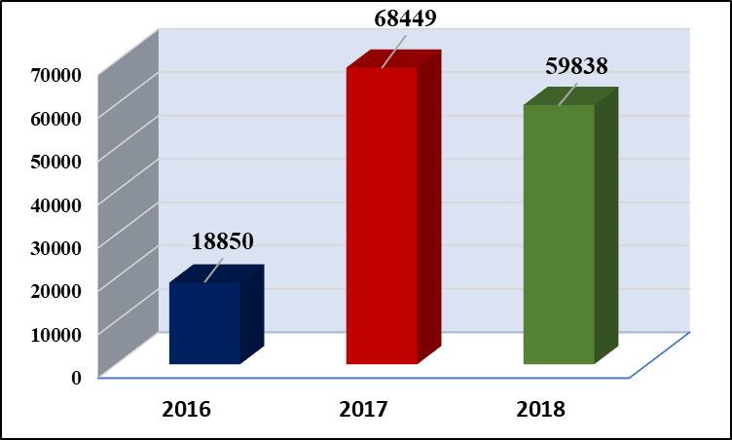

Библиотечные фонды

Основным источником информационного потенциала ЦБС является состояние книжного фонда, его полнота и актуальность. Основная цель формирования фонда библиотек района - достижение соответствия его состава задачам библиотек, потребностям читателей и максимальное использование поступающих изданий.
Совокупный фонд МБУК «ЦБС» Алатырского района на 01.01.2019 г. составил 346257 экземпляра. Рост единого библиотечного фонда выглядит довольно стабильным.

Совокупный объем документального фонда МБУК «ЦБС» Алатырского района
в динамике 2016-2018 гг.

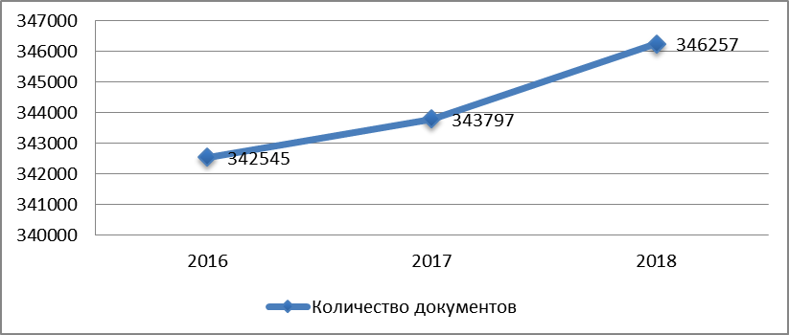

На сегодняшний день по-прежнему, основу библиотечного фонда составляют печатные издания 343601 экземпляров (99,2% фонда), из них: книги – 283533 экземпляра (81,9 % фонда), Электронными и аудиовизуальными пополнить фонд в необходимом объеме невозможно, что связано с их дороговизной и недостаточным финансированием, а также низкой востребованностью, такие документы на фоне развития новых информационных технологий морально устаревают, теряют актуальность. Тем не менее, данный вид документов представлен в следующем объеме – 2656 экземпляров (0,8% фонда), из них: аудиовизуальные издания – 231 экземпляр (0,1% фонда), электронные издания – 2425 экземпляров (07% фонда). За 3 года количество электронных документов на съемных носителях увеличилось на 39 экземпляров.

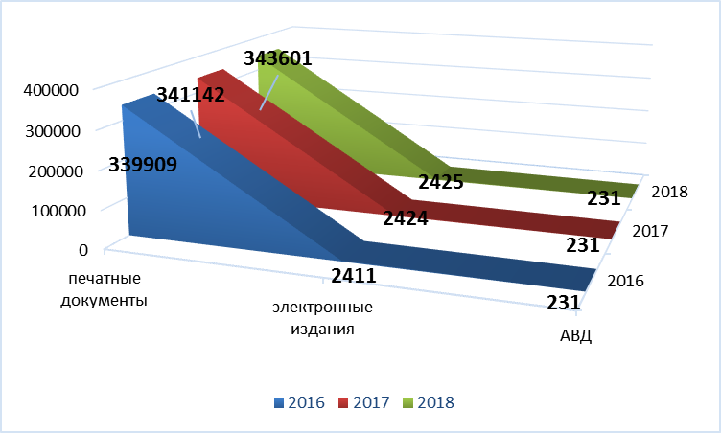

Фонд на языках народов России составил: на чувашском языке - 9602 экз. (+158 экз.), на мордовском языке - 59 экз. остался без изменения. Обновляемость данного библиотечного фонда в среднем составила 1,6%; средняя обращаемость документов 1,7.

Отраслевой состав фонда МБУК «ЦБС» Алатырского района
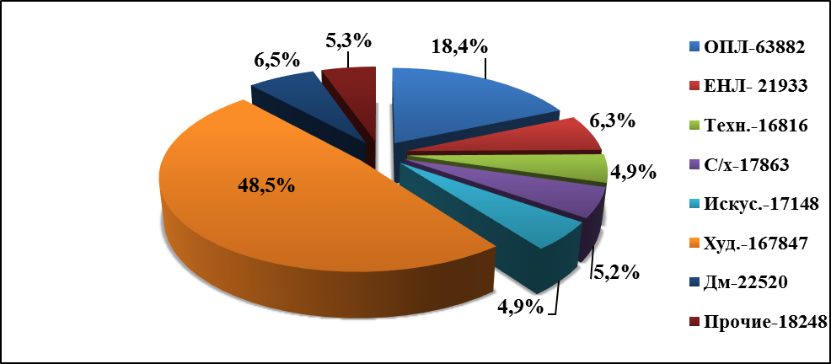

По показателям величины фонда первое место (48,5%) занимает художественная литература. Фонды библиотек нуждаются в пополнении общественно значимыми документами по отраслям знаний как экономика, право, история, психология, литературоведение, искусство, спорт. Ощущается нехватка технической и естественнонаучной литературы. Объясняется это наибольшим поступлением и списанием художественной литературы как наиболее используемых документов. И недостаточным комплектованием фондов отраслевой литературой.

Для сохранения значимости фонда библиотек необходимо его постоянное обновление. За отчетный период объем новых поступлений в фонды библиотек Алатырского района остался на уровне прошлого года и составил 2460 экземпляров.
Поступило | 2016 | 2017 | 2018 | Динамика  +/-
ВСЕГО: | 1750 | 2460 | 2460 | 0
книг | 1116 | 1348 | 1681 | +333
брошюр | 176 | 88 | 245 | +157
периодика | 433 | 1011 | 533 | -478
электронные издания | 25 | 13 | 1 | -12
На 1000 жителей | 117,6 | 165,4 | 168,9 | +4
% от норматива ЮНЕСКО (250 документов  на 1000 жителей) | 47,0% | 66,2% | 67,6% | +1,4%
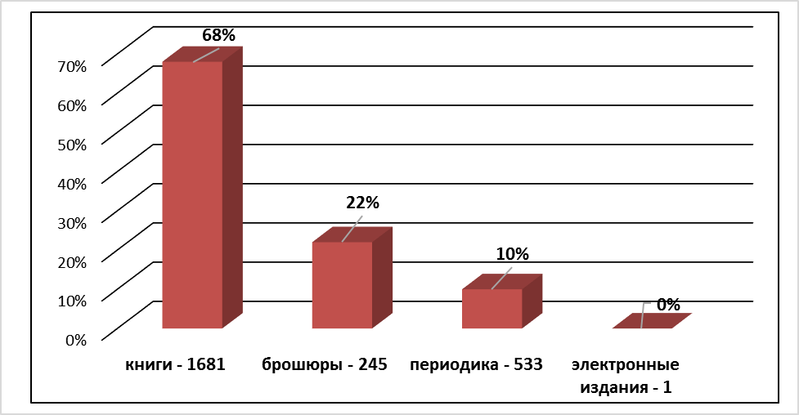
Основное поступление составили книги – 68 % (2017 - 55%), периодические издания - 22% (2017 - 41%), брошюры 10% (2017 - 3,5%), электронные издания – 0% (2017 - 0,5%).
Издания на языках народов РФ насчитывают 6,4% (на чувашском языке) от общего объема поступлений. Фонд пополнился краеведческой литературой на 602 экземпляра (2017 – 839).
В среднем в одну библиотеку поступило 153,8 экз.
В расчете на 1000 жителей за год в фонды библиотек района поступило в среднем 168,9 экз. (67,6% от рекомендуемого норматива ЮНЕСКО). Основная причина – недофинансирование текущего комплектования новых поступлений.
Видовой состав новых документов, как и в прошлые годы, показывает преобладание печатных документов – 2459 (2017 г. – 2447), экземпляров над электронными – 1 экземпляр (2017 г. - 13).

Видовой состав поступлений в динамике 2016-2018 гг.
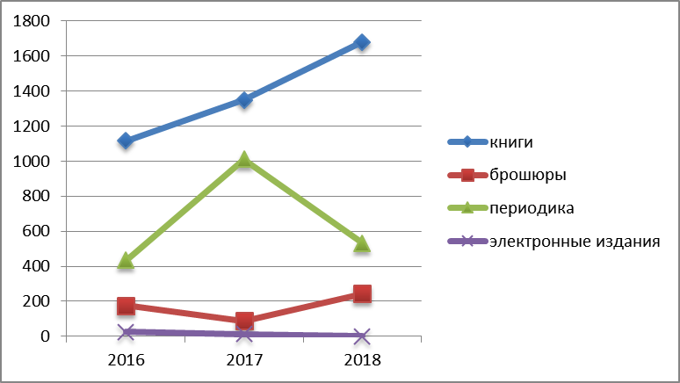

Отраслевой состав новых поступлений в библиотеках Алатырского района в 2018 г.
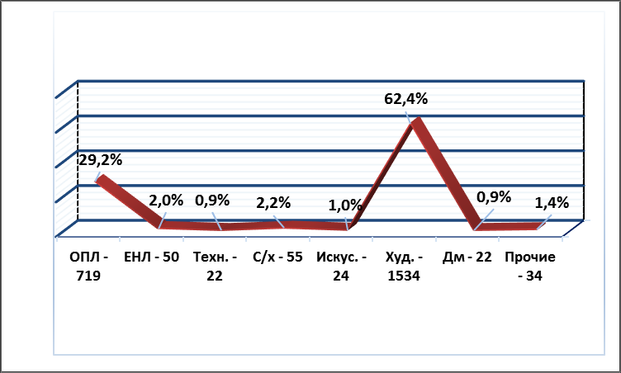

Анализ поступлений в библиотеки по отраслям и видовому составу раскрывает, какие изменения произошли в структуре фондов, какие новые виды документов появились за этот период в библиотеках Алатырского района.
Источники пополнения фонда библиотек Алатырского района
Одним из основных источников пополнения фонда библиотек района являются дары, и пожертвования в отчетном году они составили 1327 экземпляров документов (54 % от общего объёма поступлений) на сумму 44746,10 рублей, это поступления из Мининформполитики ЧР, НБ ЧР, ЧР ДЮБ, дары от читателей в рамках библиотечной акции «Подари книгу библиотеке». Кроме того, в МБУК «ЦБС» по системе обязательного местного бесплатного экземпляра поступают газеты «Алатырские вести» и «Вестник Алатырского района» в печатном виде.

Анализ и оценка состояния и использования фондов библиотек,
находящихся в составе библиотечной сети.

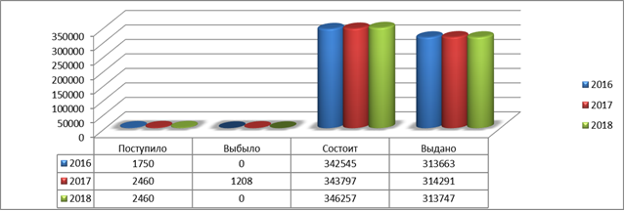

Показатель «обновляемость фонда» демонстрирует количественные изменения библиотечного фонда и характеризует степень его обновления. Данный показатель напрямую зависит от преобладания количества новых поступлений в фонд библиотек над выбытием документов. По итогам 2018 г. обновляемость фонда ЦБС составила 0,71% (рекомендуемый норматив - 5 %).

 | 2016 | 2017 | 2018
Обновляемость в % | 0,51 % | 0,72% | 0,71%
Обращаемость | 0,92 | 0,91 | 0,91
Книгообеспеченность на 1 жителя | 23 | 23,1 | 23,8
Книгообеспеченность на 1 читателя | 26,1 | 26,2 | 26,4

Показатель «обращаемость библиотечного фонда» показывает интенсивность использования фонда читателями района. По нему можно судить как о соответствии фонда интересам читателей, так и об уровне работы библиотек с ее документными ресурсами.
По итогам 2018 г. обращаемость библиотечного фонда ЦБС составила 0,91 (рекомендованный норматив 2-3).
Высокая книгообеспеченность на 1 жителя библиотек района - 23,8 экз. и низкая обращаемость - 0,91 свидетельствуют о состоянии библиотечных фондов, нуждающихся в изучении, освобождении от ветхой, устаревшей и непрофильной литературы, в комплектовании новыми изданиями с учетом читательского спроса.

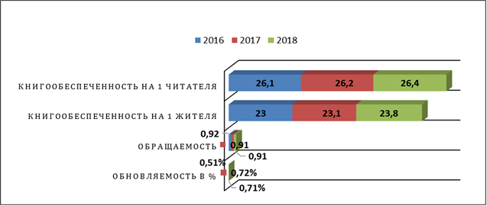
Показатели использования фонда библиотек Алатырского района в 2016 – 2018 гг.

Комплектование фондов библиотек Алатырского района происходит централизованно, за счет федеральных, республиканских и муниципальных средств.
Финансирование на комплектование составило 355195,82 рублей 82 коп.

Источники финансирования комплектования фондов библиотек
Алатырского района 2016-2018 гг. (тыс. руб.)
 |  | 2016 |  | 2017 |  | 2018
Федеральный бюджет (энциклопедии) |  | 143791,27 |  | 0 |  | 111900,00
Трансферты из фед. бюджета |  | 4600,00 |  | 4300,00 |  | 4600,00
Республиканский бюджет | Книги | 91330,7 | 91330,7 | 85601,23 | 83758,37 | 136289,97 | 134318,54
Республиканский бюджет | Субсидии | 91330,7 | 0 | 85601,23 | 1842,86 | 136289,97 | 1971,43
Местный бюджет | Книги | 57381,04 | 0 | 38044,36 | 2500,00 | 57659,75 | 6571,43
Местный бюджет | Подписка | 57381,04 | 57381,04 | 38044,36 | 35544,36 | 57659,75 | 51088,32
Дары и пожертвования |  | 9437,68 |  | 71597,41 |  | 44746,10

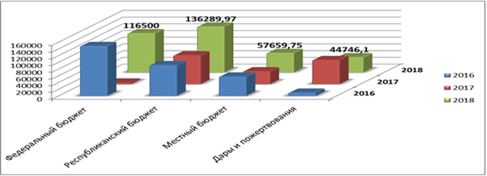

Финансирование на комплектование фондов библиотек Алатырского района в 2018 году составило 355195,82 рублей, основными источниками комплектования являлись:
Общая сумма затрат на комплектование | Всего  приобретено  экз. | Федеральный бюджет |  | Республиканский бюджет |  | Местный бюджет |  |  | Дары, пожертвования
Общая сумма затрат на комплектование | Всего  приобретено  экз. | сумма | экз. | сумма | экз. | сумма |  | экз. | сумма | экз.
355195,82 | 2460 | 116500 | 158 | 136289,97 | 608 | 57659,75 | 367 |  | 44746,10 | 1327

В 2018 году фонд «ЦБС» Алатырского района пополнился за счет средств федерального бюджета на 101 экз. Большой Российской и Православной энциклопедий на сумму 111,9 тыс. рублей, а также благодаря трансфертам из федерального бюджета было приобретено 57 экз. документов на сумму 4600 рублей. 608 экземпляров поступило из республиканского бюджета на сумму 136289,97 рублей. Из местного бюджета было приобретено экземпляров книг на сумму 6571,43 рублей, а также была оформлена подписка на периодические издания на сумму 51088,32 рублей. Важно отметить, что при ежегодном росте цен на периодические издания и прежнем объеме финансирования, невозможно обеспечить качественный репертуар выписываемых изданий.
Электронный каталог «ЦБС» Алатырского района ведется в программе ИРБИС64. Все новые поступления прошли компьютерную каталогизацию. В «Книгу суммарного учета библиотечного фонда» записано 37 партий, они своевременно обработаны и доставлены в сельские библиотеки. Общий объём электронного каталога постоянно пополняется за счет новых поступлений, в 2018 году он пополнился на 1099 записей и составил 69622 записей.
Сохранность библиотечного фонда обеспечивалась путем поддержания хорошего физического состояния документов. Мелкий ремонт, как и прежде, выполняли сами библиотекари, читатели. Отремонтировано более 500 книг.
В течение всего года постоянно проводились индивидуальные и групповые беседы с читателями о бережном отношении к книгам и журналам, выявляются задолжники, проводилась работа по ликвидации задолженности (оповещение по телефону, посещение на дому, передача списков в образовательные учреждения района). Новых пользователей знакомили с Правилами пользования библиотекой.
Полноценное комплектование библиотечных фондов невозможно без изучения читательского спроса. В библиотеках ведется тетрадь отказов, которые анализируются и берутся во внимание при приобретении литературы. Число отказов связано с недостатком литературы по отраслям знаний, художественных и детских книг. В фондах нет произведений современных авторов как для детей и юношества, так и для взрослых пользователей, много устаревшей литературы по праву, педагогике, и др. Ведется работа с отказами, но не всегда имеется возможность выполнять заказы.
В течение года регулярно осуществлялся просмотр, распечатка списков литературы с Федеральным списком экстремистских материалов. В результате сверки изданий экстремистской направленности в фонде ЦБС Алатырского района не выявлены.
Подводя итоги, можно сказать, что в настоящий момент наблюдается острая потребность в более динамичном обновлении фондов библиотек МБУК «ЦБС» Алатырского района. Важнейшей проблемой, напрямую влияющей на качественное выполнение библиотеками своих институциональных задач, является недостаточная обновляемость и комплектование фондов. Анализ сегодняшней ситуации с книжным фондом библиотек характеризуется тем, что за последние 3 года объем новых поступлений не увеличивается, фонды структурных подразделений не всегда соответствуют запросам читателей. Это ведет к снижению потребительских характеристик приобретаемых изданий, к сужению потока информации для пользователей библиотек и, конечно же, отрицательно сказывается на возможностях выбора потенциальных пользователей, а в конечном итоге приводит к снижению интереса читателей к библиотеке и чтению.
Библиотекам ЦБС нужно продолжить работу с фондами, освободить их от малоспрашиваемой и морально устаревшей литературы, это будет способствовать повышению обращаемости библиотечного фонда.
Таким образом, ситуация с комплектованием остаётся сложной. Наблюдается дальнейший процесс старения библиотечных фондов. Слабая финансовая поддержка недостаточна для качественного и своевременного комплектования. Но, несмотря на трудности, связанные с комплектованием библиотечных фондов, библиотеки делают все возможное, чтобы удовлетворить информационные потребности своих пользователей.

Организация и содержание библиотечного обслуживания пользователей

Основными направлениями библиотечного обслуживания населения Алатырского района стали: продвижение книги и чтения, содействие патриотическому воспитанию, финансовой грамотности, краеведческое просвещение. При этом использовались разнообразные формы и методы информационно-библиотечного обслуживания, направленные на инновационные, интерактивные технологии библиотечной работы.
Программно-проектная деятельность ЦБС. Сойгинская библиотека МБУК «ЦБС» Алатырского района представила работу на конкурсный отбор «Лучших муниципальных учреждений культуры, находящихся на территориях сельских поселений, и их работников» (не получил поддержку).

Продвижение книги и чтения

В ушедшем году библиотеки порадовали жителей района новыми книгами, интересными мероприятиями и акциями.
В ряду значимых событий библиотечной жизни особое место занимает, ставшее уже традиционным мероприятие – Библионочь. В 2018 году республиканская акция проходила под названием «Интеллектуальное ГТО», в рамках которой были организованны самые разнообразные мероприятия.
«Библиотека собирает друзей!», под таким девизом прошла акция в Кирской библиотеке. В уютном читальном зале посетителям была предложена выставка-реклама книжных новинок «Литературная ярмарка». А все желающие в этот день могли принять участие в сдаче норм «Интеллектуального ГТО». Состязание «На старт», где ребятам предлагалось сделать правильную расстановку шахматных фигур на шахматной доске. Вторым этапом было «Скорочтение», где участники прочли небольшой отрывок из произведения. Большим успехом у ребят пользовалось состязание «Логический рывок», где они отвечали на вопросы, продолжали пословицы и выстраивали логические цепочки. В потоке веселья, смеха и эмоций функционировал «Тихий зал», где желающие могли играть в настольные игры. В заключение мероприятия счетная комиссия выявила победителей, которым были вручены сертификаты победителя комплекса «Интеллектуальное ГТО», остальные получили сертификаты участника.
В дни весенних школьных каникул в библиотеках прошел ряд мероприятий, посвящённые Неделе детской и юношеской книги: литературный час «Встречи в читай-городе» (Кирская библиотека), литературный час «Всему хорошему во мне я обязан книгам» (Алтышевская библиотека), литературное чтение «Время читать Горького!» (Староайбесинская библиотека).
Так же продвижению книги и чтения способствует программа летнего чтения, которая реализовывалась в тесном взаимодействии со школой, детским садом, с детскими оздоровительными лагерями. В рамках летнего чтения были проведены следующие мероприятия: литературный час «В мастерской великого поэта», познавательный час «В мире добрых сказок Сутеева», вечер-портрет «Поэт творит словом», посвященный творчеству В.В. Маяковского.
Так же в течение года библиотеки Алатырского района принимали участие в республиканских акциях и Всероссийских конкурсах таких, как «Один день с Максимом Горьким» «Чувашия читает Гамзатова», «Тургеневская осень», «Письмо в стихах», «Символы России. Литературные юбилеи» и др.
Деятельность библиотек по продвижению чтения даёт свой результат: раскрывая фонды своих библиотек, библиотекари помогают поддерживать интерес читателей к творчеству писателей, к традициям мировой литературы, поднимая тем самым престиж книги.

Год добровольца (волонтера)

2018 год объявлен в Российской Федерации Годом волонтёра - Указ Президента РФ от 06.12.2017 N 583 «О проведении в Российской Федерации Года добровольца (волонтера)». В библиотеках Алатырского района проводились различные мероприятия, призванные популяризировать занятия благотворительностью, а также повысить гражданскую активность жителей.
В соответствии с планом работы администрации Алатырского района и в рамках Года Добровольца (волонтера) проводился районный конкурс фотографий и презентаций «Марафон добрых дел», где библиотеки приняли активное участие. Победителем в номинации фотографий «Марафон добрых дел - 2018» объявлена фоторабота Кирской библиотеки.
В течение года библиотеки района организовывали различные мероприятия: информационный час «Быть волонтером – это здорово!» (Междуреченская библиотека), экологическая игра – викторина «Не только в гости ждет тебя природа» (Кирская библиотека), адресная помощь пожилым людям «Волонтёры» (Первомайская библиотека), адресная помощь «Спешите делать добро» (Сойгинская библиотека), «Помоги ближнему» урок добра (Алтышевская библиотека).
В Первомайской библиотеке состоялся познавательный час «Доброволец и волонтёр. Кто это?». Библиотекарь рассказала ребятам, что означают слова доброволец и волонтёр, и просмотрели презентацию «Кто же такие волонтёры?». В завершение мероприятия ребята читали отрывки из повести А.Гайдара «Тимур и его команда».
Так же во всех библиотеках оформлялись книжные выставки, где были представлены книги о милосердии: Джек Лондон «Белый Клык», «Белый Бим черное ухо», рассказы А. Гайдара «Тимур и его команда».

Духовность. Нравственность. Милосердие

В силу своей специфической деятельности библиотеки, являются не только хранителями исторической и культурной памяти народа, но и отвечают за сохранение культурных традиций народов России, несут ответственность за формирование системы позитивных ценностей в обществе.
В своей работе библиотеки Алатырского района стараются уделить особое внимание духовно-нравственному воспитанию подростков и молодёжи и вопросам духовного возрождения. Традиционно к православным праздникам оформляются книжные выставки, проводятся различные мероприятия: празднично-игровая программа «Льются звуки жизни, счастья и добра, озаряя мысли светом Рождества» (Первомайская библиотека), игровая программа «Масленица пришла» (Староайбесинская библиотека), «Великая Пасха» творческая мастерская (Сойгинская библиотека), час православной культуры «Святая Троица» (Междуреченская библиотека).
Рождество Христово – один из самых светлых и прекрасных дней в году. Алтышевская библиотека для ребят младшего школьного возраста провела познавательный час «Что такое Рождество». Ребята узнали о самом волшебном и загадочном празднике. Прослушали стихи и песни о Рождестве. Отгадывали зимние загадки и рисовали главный символ праздника - Рождественскую звезду.
Интересно и увлекательно прошли мероприятия на масленичной неделе. В Междуреченской библиотеке была оформлена книжная выставка «Широкая масленица», где представлены книги, из которых читатели могут узнать о традициях и обрядах по празднованию масленицы.
Пасха — самый древний и важный весенний праздник всех христиан. Мастер класс «Пасхальное чудо» прошел в Первомайской библиотеке. Ребята ознакомились с символами и традициями Светлой Пасхи. Затем библиотекарь показала способы окрашивания и декорирования яиц. Затем дети сами предлагали и составляли узоры для крашеных яиц. В завершении читали красивые стихи, посвящённые главному православному празднику Пасха.
В мае вся Страна отмечает одну из значимых дат в истории развития России – день славянской письменности и культуры. В Иваньково-Ленинской библиотеке состоялся час просмотра «Первоучители добра, вероучители народа», в ходе которого школьники познакомились с создателями славянского языка, с историей письма и книги, а также с развитием библиотек от Древней Руси до современности. В завершение мероприятия ребята приняли участие в викторине.
В рамках Международного Дня толерантности в Ахматовской библиотеке проведен урок толерантности «Толерантность сегодня мир навсегда». Библиотекарь Туйцын А.И. рассказал о символике, значение слова – толерантность, Дети с интересом участвовали в игре, где разыгрывались ситуации проявления толерантности.
В отчетном году работники библиотек постоянно и целенаправленно осуществляли мероприятия, призванные пробудить в читателях то «разумное, доброе, вечное», что и составляет сущность нравственности и духовности.

Событиям политической жизни страны в 2018 году было уделено особое внимание

12 июня, все жители нашей страны отмечают День России. Этот день является символом национального единения, свободы, мира и доброго согласия, общей ответственности за настоящее и будущее нашей Родины. К этой дате библиотеки Алатырского района провели различные мероприятия:
познавательные часы «Я люблю тебя, Россия!» (Восходская библиотека), «Это Родина моя – Россия» (Междуреченская библиотека), «Россия – Родина моя» (Новоайбесинская библиотека), «Моя любимая Россия, моя бескрайняя страна» (Чуварлейская библиотека), тематический вечер «Судьба моя - Россия» Алтышевская библиотека, викторина «Отечество мое Россия» Ахматовская библиотека, урок истории «Россия для всех, кто в ней живёт» Октябрьская библиотека.
В Кирской библиотеке для ребят был проведен урок истории «Единство во имя России». Ребятам было рассказано об истории возникновения этого молодого праздника, о главных символах России: гербе, флаге, гимне; об истории их создания, о необходимости уважительного отношения к государственным символам России. Дети очень активно отвечали на вопросы, отгадывали загадки, участвовали в конкурсах: «Найди слово», «Руссовед».
Ежегодно в России 3 сентября отмечается особая дата - День солидарности в борьбе с терроризмом. Она была установлена в 2005 году федеральным законом «О днях воинской славы России» и связана с трагическими событиями в Беслане (Северная Осетия, 1—3 сентября 2004 года). Этот день символизирует единение государства и общества в борьбе с таким страшным явлением, как терроризм.
В Первомайской библиотеке прошел информационный час «Терроризм – угроза мира!». В ходе мероприятия участники узнали понятия таких слов как: «терроризм, «теракт» и о наиболее известных терактах последнего десятилетия. Чтобы почтить память погибших в этой страшной трагедии, участники мероприятия изготовили бумажных голубей. На них дети написали свои пожелания о мире, добре, дружбе. В завершение мероприятия присутствующие получили листовки с информацией: что такое терроризм, общие рекомендации, если ты оказался в заложниках. А затем раздали их на улицах поселка.

Военно – патриотическое воспитание

Библиотеки как накопители исторической памяти выступают информационным проводником между поколениями, остаются достоянными хранителями патриотических событий. Перед библиотеками стоит непростая задача – развивать у подрастающего поколения через книгу и чтение высокую активность, гражданскую ответственность, любовь к своему Отечеству, уважение к малой родине, интерес к ее истории и культуре. В течение года в библиотеках района проводились тематические мероприятия, посвященные Дню защитника Отечества, Дням воинской славы России, Дню государственного флага Российской Федерации.
Особое внимание уделено 75-летию победы в Сталинградской битве. В каждой библиотеке были организованы различные мероприятия: тематические, исторические часы, уроки мужества и беседы.
Час памяти «Сталинградская битва – 200 дней и ночей» прошел в Сойгинской библиотеке для учащихся 5 класса. В ходе беседы демонстрировались кадры военной хроники Сталинградского сражения. Библиотекарь Кольцова Светлана Петровна рассказала детям о защитниках Сталинграда, в том числе и о земляках, принимавших участие в сражении. Завершилось мероприятие просмотром слайд презентации «Сказ о Мамаевом кургане» в сопровождении песни «На Мамаевом кургане».
4 ноября в нашей стране отмечается День народного единства. Библиотекарь Миренской библиотеки, воспитывая сознательную любовь к Родине, провела познавательный час «Единым духом мы сильны». Учащиеся просмотрели электронную презентацию «Мы едины», с помощью которой школьники познакомились с историей возникновения праздника. Учащиеся вспомнили пословицы и поговорки, связанные с этим праздником, ответили на вопросы викторины «По страницам истории». В заключении библиотекарь прочитала стихотворения Майданика Н. «Ушли в историю года» и Кончаловской Н. «Не забудет наш народ доблесть наших воевод».
Так же оформлялись в библиотеках книжные выставки на темы: «Земной поклон творцам Победы» ко Дню победы, «Святые подвиги российских сыновей» в рамках Дня памяти о россиянах, исполнявших служебный долг за пределами Отечества, «И скорбь, и память, и покаяние» посвященная Дню памяти жертв политических репрессий и др.

Профилактика асоциальных явлений. Популяризация здорового образа жизни

Здоровый образ жизни сегодня – это требование времени. Проблема формирования здорового образа жизни является одной из актуальных в библиотечном обслуживании населения, поэтому работая в этом направлении, библиотеки предусматривают мероприятия, которые активно пропагандируют ЗОЖ, содействуют организации досуга детей и молодежи.
В течение года библиотеки района традиционно проводят мероприятия к Всемирному дню здоровья, Всемирному дню без табака, Международному дню борьбы с наркоманией и Международному дню отказа от курения. Большое внимание уделяется организации выставок – просмотров, где представлены книги, журналы, буклеты, закладки призывающие вести здоровый образ жизни.
Познавательный час «Наркотики: миф или реальность» прошел в Первомайской библиотеке. Школьники прослушали информацию о вреде наркотиков, затем приняли активное участие в викторине. Далее ребята получили ответы на такие вопросы: Как сберечь свое здоровье? Как бороться с пагубными привычками? В завершении ребята узнали о службе «Телефона доверия», куда можно обратиться в трудных жизненных ситуациях.
По-прежнему мероприятия по пропаганде ЗОЖ проходят в рамках двух акций: Всероссийской акций «Сообщи, где торгуют смертью» и республиканской акции «Молодежь за здоровый образ жизни!»: «Секреты вашего здоровья» литературная викторина (Алтышевская библиотека), «Мы выбираем свое будущее» диалог – размышление (Кирская библиотека), «Что значит быть здоровым?» час полезной информации (Октябрьская библиотека), «Здоровью – ДА!» игровая развлекательная программа (Сойгинская библиотека), час общения «Я выбираю жизнь (Восходская библиотека), час информации «Мы против наркотиков» (Первомайская библиотека).
Познавательный час «В путь дорогу собирайся, за здоровьем отправляйся!» проведен в Кирской библиотеке. Первоклассники узнали, что нужно для здоровья, чтобы быть бодрыми, веселыми и не болеть. Они с удовольствием играли, разгадывали загадки, слушали отрывки из книг «Мойдодыр», «Айболит» и с большим удовольствием разгадывали загадки о здоровом образе жизни и питании. В завершение мероприятия ученики собрали дерево из полезных привычек.
Так же для организации содержательного досуга в каждой библиотеке действует клуб по интересам. Где предоставляется возможность с пользой проводить свое свободное время, общаться со сверстниками. Ребята с удовольствием приходят на мероприятия и принимают активное участие.
Во всех библиотеках ведутся тематические папки, где накапливается материал из периодики по ЗОЖ. Созданы электронные презентации по темам «Курение – правда и заблуждения (Восходская библиотека), «Не отнимай у себя завтра» (Алтышевская библиотека), «Твоё здоровье в твоих руках» (Чуварлейская библиотека).

Правовое просвещение

Правовое просвещение молодежи, формирование у молодых людей правовой культуры – безусловно, важная ступень развития в России современного гражданского общества. В связи с этим одним из приоритетных направлений деятельности библиотек Алатырского района является обеспечение доступа граждан к достоверной, полной и оперативной правовой информации и обучение самостоятельной работе с правовыми ресурсами.
Уже не первый год библиотеки района проводят с читателями младшего школьного возраста мероприятия, направленные на формирование правовой культуры. В рамках Всемирного дня прав ребенка, говорить о правах и юридических документах библиотекари начинают с малышами 6-9 лет. На примерах сказок, стихов и мультфильмов школьники знакомятся с общими представлениями о правах и обязанностях: «Маленьким человечкам – большие права» (Ахматовская библиотека), «О правах, играя» (Чуварлейская библиотека).
В целях повышения общего уровня правовой культуры молодежи, привития им интереса в изучении законодательства РФ, законов о выборах, приобретения навыков правильного поведения, умения ориентироваться в сложных ситуациях библиотекарями организованны правовые часы: «Молодежи – свободу выбора» (Новоайбесинская библиотека), «Знаешь ли ты закон?» (Кувакинская библиотека), «Я – избиратель» (Миренская библиотека). Ребята активно вели обсуждения, отмечали важность реализации права граждан России избирать и быть избранным.
За отчетный год проведены разнообразные мероприятия, связанные с правовым информированием взрослого населения: «Основной закон государства: права, гарантии и защита» (Сойгинская библиотека), «Сделать выбор – наш долг и наше право» (Октябрьская библиотека), где люди узнали о значимых событиях в жизни страны, о системе выборов и их значении для государства, а так же о правах избирателей.
Для пенсионеров в библиотеках района действуют уроки компьютерной грамотности «Госуслуги». Что это и как ими пользоваться?», где сотрудники библиотек знакомят пенсионеров с сайтом Госуслуги, обучают регистрироваться и находить информацию об услугах.
Так же, с целью укрепления правовых знаний населения, библиотеки Алатырского района приняли участие в написании Всероссийского правового (юридического) диктанта. В ходе, которого, каждый участник ответил на тестовые задания по знаниям юридических понятий, основ Конституции Российской Федерации и отдельных отраслей права.

Краеведение

Краеведение всегда являлось одним из приоритетных направлений деятельности любой библиотеки. Традиционно задачами библиотечного краеведения являются сбор материалов и информирование читателей об истории, современном состоянии и перспективах развития своего города или села, организация и проведение встреч с интересными людьми, а также знакомство с творчеством писателей и поэтов родного края.
Используя всё многообразие форм библиотечной работы краеведческие уроки, посвященные родному краю, вечера-портреты, познавательные викторины и конкурсные программы, игры-путешествия, виртуальные экскурсии, и книжно-иллюстративные выставки, библиотекари информируют своих читателей: о новых краеведческих изданиях, юбилейных датах в истории нашего района и своего населенного пункта, о судьбах земляков, о творчестве поэтов, писателей и художников.
5 апреля 2018 года исполнилось 170 лет со дня рождения Ивана Яковлева, поэтому многие библиотечные задумки и мероприятия были связаны именно с этим событием. Это и традиционные выставки, литературные вечера, встречи, презентации, и новые для библиотек медиа-экскурсы.
Библиотеки Алатырского района приняли участие в республиканской просветительской акции «Библиотечный диктант на тему «Иван Яковлевич Яковлев патриарх чувашской культуры»», посвященной 170-летию со дня рождения просветителя чувашского народа И.Я. Яковлева и 150-летию Симбирской чувашской школы. На базе 4 библиотек были организованны площадки. Участниками мероприятия были учащиеся средних и старших классов, работающая молодежь, жители села. Всего в данном мероприятии приняло участие более 80 человек.
Для подготовки к библиотечному диктанту в библиотеках были проведены различные мероприятия, информирующие о жизни и деятельности чувашского просветителя, об истории возникновения чувашской письменности, о великом вкладе И.Я. Яковлева в чувашскую культуру, его семье, талантливейшем потомстве, которое он оставил после себя, о неоценимой роли педагога-просветителя в развитии чувашского языка: краеведческий час «И.Я. Яковлев и его школа» (Сойгино), час памяти «Великий сын чувашского народа» (Киря), информационный час «Иван Яковлев и его потомки» (Атрать), Краеведческий час «Край родной в душе своей сберег»(Ахматово), тематический час «Просветитель земли Чувашской» (Алтышнво).
Большая краеведческая работа проведена библиотеками в рамках Недели чувашского языка и литературы, Дня государственных символов Чувашской Республики и Дня чувашской государственности.
В своей повседневной практике библиотекари района стараются пропагандировать творчество местных поэтов и писателей. За отчетный год в библиотеках проведены мероприятия, посвященные 95-летию со дня рождения В.К. Кузьминой, 105-летию со дня рождения Д.А. Кибек, 130-летию со дня рождения М.Д. Трубиной, 80-летию со дня рождения Ю.Г. Айдаша.
Важнейшей особенностью структуры современного населения является его многонациональный состав. Сохранение самобытности каждого народа, взаимообогащение культур, дружба и добрососедские отношения – задачи, неизменно стоящие в многонациональном государстве. Библиотека, как собиратель и хранитель духовных богатств всех наций и народностей, призвана внести свой вклад в этническом становлении каждой личности. Своей деятельностью библиотеки содействуют решению одной из главных государственных задач – сохранению гармонии между различными национальностями, национальными культурами.

Экологическое просвещение населения

Экология – один из наиболее важных и глобальных вопросов современности. Научно-технический прогресс привёл к обострению экологической ситуации. Поэтому перед библиотеками стоит задача активизировать пропаганду духовно-нравственных ценностей, способствующих формированию экологической культуры, бережному отношению населения к окружающей среде, повышению личной ответственности граждан за сохранение и преумножение достопримечательностей нашей уникальной природы.
В настоящее время библиотеки располагают достаточными информационными ресурсами, позволяющими успешно реализовывать задачи по экологическому просвещению. Этому способствует проведение различных мероприятий ко Дню заповедников и национальных парков, Дню экологической грамотности, Международному дню лесов. В ходе их реализации ребята могут пополнить свои знания, познакомиться с современными представлениями о многогранности живой природы, расширить познания о животном и растительном мире.
Экологическая викторина «Тропинки родного края» была проведена в Первомайской библиотеке. Ребята активно отвечали на вопросы, определяли связь человека с окружающей средой. Просмотрели видеоролики об исчезающих животных в Чувашской Республике и ознакомились с экологическими проблемами, которые возникли по вине человека. Затем приняли участие в интеллектуальной игре «Экология и мы». В завершении все желающие играли в настольную игру «Животный мир России».
Всё чаще культработники становятся инициаторами практических действий в защите и благоустройстве окружающей среды. Сотрудники библиотек присоединялись к Всероссийскому экологическому субботнику «Зеленая Россия», которая проходила в рамках Года добровольца и волонтера, объявленного Президентом России Владимиром Путиным, а так же каждый год принимают активное участие в Республиканской акции «Посади дерево и сохрани его», которая проходит с апреля по май и с сентября по октябрь.
По-прежнему, особое внимание уделяется оформлению выставок: «Природа Чувашской Республики» (Первомайская библиотека), «По зеленым страницам» (Стемасская библиотека).

Профориентационная работа библиотек

В библиотеках Алатырского района ежегодно ведётся целенаправленная работа по профориентационной подготовке обучающихся, создаются условия для поддержки подростков в их профессиональном самоопределении, оказывается помощь в выявлении интересов, склонностей, которые помогают определить реальные возможности в освоении той или иной профессии, успешной социализации в обществе и активной адаптации на рынке труда.
Библиотеки приняли активное участие в республиканской акции волонтёров - профориентаторов «Твой выбор профессии». В рамках акции прошли разнообразные мероприятия: тематический час «Дороги, которые мы выбираем» (Атратская библиотека), профориентационная игра «Путешествие в мир профессий» (Кирская библиотека), информационный час «Куда пойти учиться» (Кувакинская библиотека), информационный час «Профессии будущего» (Октябрьская библиотека) и другие.
Основная цель мероприятий - помочь молодому человеку определить профессиональный путь, разобраться в своих интересах и способностях, так библиотекарь Междуреченской библиотеки провела для учащихся час профориентации «Знакомство с профессией». С детьми проведена экскурсия в магазин, на почту, в Сбербанк, на пост пожарной части и в библиотеку. Каждый профессионал на своем месте познакомил ребят с требованиями той или иной профессии, рассказали о том, какие учебные заведения нужно закончить, чтобы получить ту или иную специальность.
В течение отчетного года были проведены мероприятия, которые помогали расширять представление о различных сферах труда.
Библиотекарь Староайбесинской библиотеки пригласила ребят в виртуальное космическое путешествие «Я тоже в космос полечу…». На мероприятии ребятам предстояло посетить планеты Солнечной системы и помочь их жителям преодолеть различные трудности. Дети с энтузиазмом отправились на подмогу, а по пути посетили такие планеты как Марс, Сатурн, Юпитер, Нептун и узнали о них много нового и интересного. Преодолевая космические препятствия, девчонки и мальчишки отвечали на каверзные вопросы, играли в подвижные игры, отгадывали загадки.

Библиотека и досуговая деятельность

Культурно-просветительская деятельность библиотеки в 2018 году велась с учетом особо значимых для России и Чувашской Республики событий, знаменательных и памятных дат международного, общероссийского и регионального значения. Основная цель досуговой деятельности – это привлечение новых пользователей, расширение и предоставление новых услуг населению района.
Ко Дню российского студенчества, Татьяниному дню, в библиотеках были проведены самые разнообразные мероприятия. В Междуреченской библиотеке провели праздничную программу «Я Татьяна». Библиотекарь рассказала об истории и традициях этого дня. Затем участники соревновались в конкурсах.
День святого Валентина, или День всех влюблённых - праздник, который отмечают многие люди по всему миру, и библиотеки Алатырского района не стали исключением. Конкурсно-игровая программа «Во имя Любви» прошла в Староайбесинской библиотеке. Ребята приняли активное участие в конкурсах, и изготовили «валентинки» для близких.
К Международному женскому Дню 8 марта в читальном зале Староайбесинской библиотеки оформили тематическую книжную выставку «Самый прекрасный день года». Библиотекарь провела литературно-музыкальный час, посвященный дню матери «Мамочку свою люблю я!» с участниками детско-юношеской студии «Çулташ» и детской фольклорной группы «Шевле». Звучали лирические стихи и песни о маме. Юные дарования подарили гостям открытки, сделанные своими руками.
В рамках дня матери был организован час искусства «Любимой мамочки портрет» в Сойгинской библиотеке, поэтический вечер «Без матери нет ни поэта, ни героя» прошел в Староайбесинской библиотеке, а так же в Ахматовской библиотеке состоялся литературный час «Тепло материнского сердца».
Новый год… Волшебный, яркий, шумный праздник с морем сюрпризов, желаний. Его встречают дома и на работе, в школе и детском саду. Свой вклад в создание всеобщей атмосферы праздника в Алатырском районе внесли и библиотеки.
В предновогодние праздники библиотеки организовывали творческие мастерские, где ребята изготавливали новогодние украшения и поделки (Новоайбесинская, Сойгинская, Кувакинская, Чуварлейская и Междуреченская библиотеки). По - прежнему проходили тематические, исторические часы, историко–краеведческие вечера и викторины: «Почтовая сумка Деда Мороза» тематический час Староайбесинская библиотек, «В царстве славного Мороза» сказочная игра-викторина» Восходская библиотека.

Справочно-библиографическое, информационное и социально-правовое обслуживание пользователей

Основными направлениями библиографической деятельности библиотек в 2018 году по-прежнему остались: справочная, информационно - библиографическая работа, популяризация библиотечно-библиографических знаний.
Основным показателем справочно – библиографического обслуживания является количество выданных справок и консультаций, который входит в статистическую отчётность библиотек.
Всего 2018 году в библиотеках было выдано 1431 справок. С запросами обращаются в основном школьники, студенты, пенсионеры, иногда специалисты. Среди многообразия форм и методов, направленных на развитие информационной культуры пользователей, особенно популярны: акция, библиографическая игра, конкурс, викторина. Зачастую методы работы носят комплексной характер: обзорные экскурсии по библиотеке, библиотечно-библиографические уроки, Дни информации.
Мультимедийные технологии уверенно вошли в проведение библиотечных мероприятий, повысив доступность и эффективность информации. Продолжилась тенденция увеличения числа мероприятий с использованием мультимедийных технологий, активных и интересных форм работы. Среди них: библиографические квест - игры, видео-презентации, конкурсы и т.п., которые повышают заинтересованность аудитории, а в результате способствуют увеличению посещаемости библиотек.
В библиотеках приоритетными группами по обучению основам компьютерной грамотности остаются дети и лица пожилого возраста. За 2018 год было обучено 34 человека, проведено 13 консультаций, 11 мероприятий. На базе Кирской библиотеке действует кружок для детей «Вокруг компьютера», было проведено 12 занятий.
Выпуск библиографической продукции – традиционное направление деятельности библиотек. В 2018 году были подготовлены издания: библиографические пособия, календари, закладки. Богатый краеведческий материал содержится в изданиях «Трудовая династия учителей» (Сойгинская библиотека), «Знаменитые люди поселка Киря» (Кирская библиотека), «Славные труженики села» (Староайбесинская библиотека).
Для совершенствования справочно-библиографической и информационной работы в 2018 году МБУК «ЦБС» вновь был заключен договор с Национальной библиотекой Чувашской Республики по оказанию услуг по технической поддержке и обслуживанию автоматизированной системы ИРБИС-64.
В Алатырском районе 13 окон привлекаемых организаций, действующих на базе библиотек, предоставляющих государственные и муниципальные услуги: выдача документов (копии финансово-лицевого счета, карточки учета собственника жилого помещения, выписка лицевого счета; выдача документов (ордера, выписки из домовой книги, справок), консультирование по вопросам приема и выдачи документов о регистрации и снятии граждан Российской Федерации с регистрационного учета по месту пребывания и по месту жительства в пределах Российской Федерации и другие. В течение года было предоставлено: обращений – 303, консультаций – 259, принято дел - 44. Также проводились мероприятия по информированию жителей о возможности обращения в эти учреждения за государственной и муниципальной услугой.

Автоматизация библиотечных процессов

На сегодняшний день все 16 библиотек района имеют компьютерную технику и подключены к сети Интернет, телефонизированы, имеют копировально-множительную технику. Всего в ЦБС 23 машины, 3 были списаны в 2018 году по причине непригодности к дальнейшей эксплуатации, 16 машин для пользователей библиотеки; 48 единиц копировально-множительной техники, из них 44 для пользователей библиотеки. Специализированной техники для людей с ограниченными возможностями здоровья нет. Продолжается внедрение в практику библиотечной работы компьютерной каталогизации. Компьютерная техника используется для создания электронного каталога на книги (текущее поступление).

Организационно-методическая деятельность

Основными направлениями в методической деятельности МБУК «ЦБС» стали: организация мероприятий системы повышения квалификации; оказание консультативной и методической помощи библиотечным специалистам; помощь внедрению и освоению современных технологий, подготовка методических изданий и др.
В 2018 году были оказаны следующие виды и формы методических услуг/работ: консультации, справки, индивидуальное и групповое информирование библиотечных работников, методические рекомендации различных форм; организация выездов в сельские библиотеки с целью оказания методической помощи, изучения опыта работы библиотек.
По-прежнему остались востребованными консультации по вопросам организации и проведению массовых культурно - досуговых мероприятий, научно-исследовательской и программно-проектной деятельности, организации и сохранности фондов, организации обслуживания, в том числе людей с ограничением жизнедеятельности и др. Новыми темами стали: участие в сетевых акциях, просветительская работа по безопасному Интернету, правоотношения библиотеки и пользователя, формы использования интернет – ресурсов в работе с читателями и др.
Востребованными среди специалистов являются различного рода методические издания в помощь практической деятельности: рекомендации, сценарии, буклеты, списки, словари и многое другое. Особо можно отметить такие, Библионочь–2018, Пушкинский день России, День славянской письменности и культуры, День Победы, а также по профилактике правонарушений, ЗОЖ, противодействию терроризму и экстремизму, по летним чтениям, патриотическому воспитанию и др.
Количество организованных совещаний, круглых столов и других профессиональных встреч, в том числе в сетевом режиме – 26. Участие в семинарах принимают все библиотекари района – 16 человек. В течение года были организованы и проведены семинары на темы:
- «Единые требования к заполнению читательских формуляров» - «круглый стол»;
- «Современная библиотека в традиционном и электронном формате» - обмен опытом;
- «Библиотека и читатель: грани взаимодействия» - консультация;
- «Методы и формы работы с инвалидами в сельской библиотеке» - час обсуждений.
Количество выездов в сельские библиотеки с целью оказания методической помощи, изучения опыта работы – 27, это на 1 выезд больше, чем в 2017 году.
Специалистами проводятся фронтальные и тематические выезды, в ходе которых оказывается комплексная помощь по определенным актуальным вопросам и проблемам.
В отчётном году на базе ЦБС прошли стажировку библиотекари Новоайбесинской, Стемасской, Междуреченской библиотек.
Работки МБУК «ЦБС» выезжали на различные семинары, конференции в Национальную библиотеку Чувашской Республики и библиотеки Чувашской Республики.

Библиотечные кадры

Эффективность и результативность деятельности библиотек Алатырского района во многом определяется состоянием её профессиональных кадров – компетентностью работников, их готовность к инновациям, удовлетворённость трудом.
В МБУК «ЦБС» 19 сотрудников, в том числе 18 из основного персонала.
В 2018 году Автаева Надежда Ивановна библиотекарь II категории Алтышевской сельской библиотеки МБУК «ЦБС» награждена почетной грамотой Минкультуры Чувашии.
Однако объективный анализ динамики кадровой ситуации в библиотеках обозначил ряд проблем в сфере работы с персоналом. В целях оптимизации бюджетных средств с 1 июня 2018 года 11 библиотек района переведены на 0,5 ставку, 3 библиотеки работают на 0,75 ставки и только 2 библиотеки на 1 ставку.

Состав специалистов по образованию
Показатель | 2016 | 2017 | 2018
Высшее образование | 7(38,9%) | 5(29,4%) | 5(27,8%)
В том числе библиотечное | 2(11,1%) | 1(5,9%) | 1(5,6%)
Средне-специальное образование | 11(61,1%) | 12(70,6%) | 13(72,2%)
В том числе библиотечное | 6(33,3%) | 5(29,4%) | 6(33,3%)
Общее среднее образование | 0 | 0 | 0

Образование специалистов
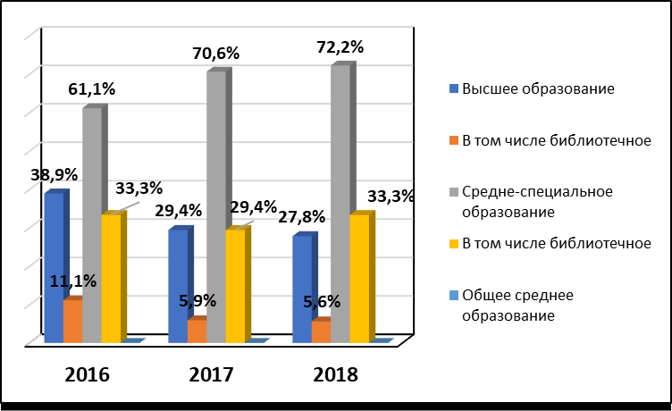

Состав специалистов по профессиональному стажу
Показатель | 2016 | 2017 | 2018
Стаж работы до 3 –х лет | 5(27,8%) | 6(35,3%) | 5(27,8%)
Стаж работы от 3 до 10 лет | 5(27,8%) | 3(17,6%) | 5(27,8%)
Стаж работы свыше 10 лет | 8(44,4%) | 8(47,1%) | 8(44,4%)
Стаж работы 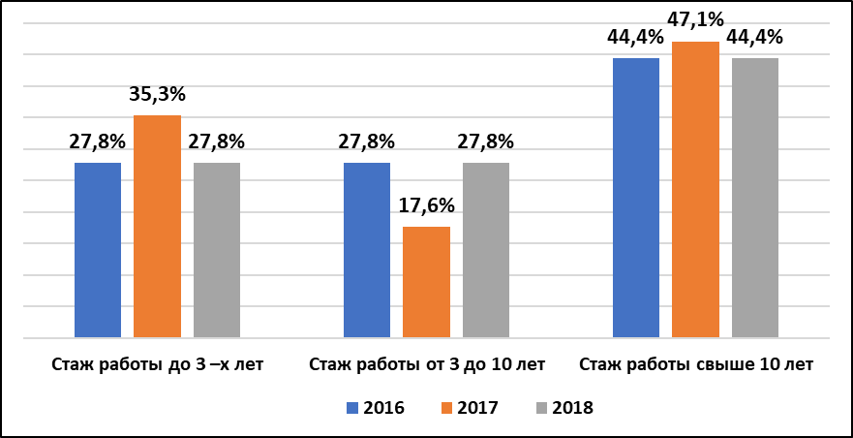

Возрастной состав библиотечных работников
Показатель | 2016 | 2017 | 2018
До 30 лет | 0 | 0 | 1(5,5%)
От 30 до 55 лет | 13(72,2%) | 11(64,7%) | 12(66,7%)
Свыше 55 лет | 5(27,8%) | 6(35,3%) | 5(27,8%)

Возраст работников
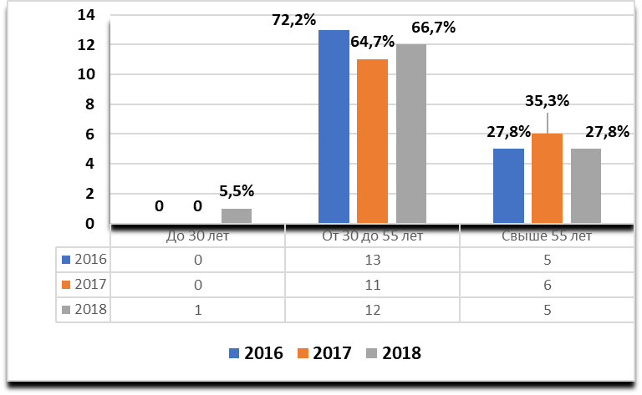

Оплата труда библиотечных работников

2016 |  | 2017 |  | 2018
Индикатив по «дорожной карте» | факт | Индикатив по «дорожной карте» | факт | Индикатив по «дорожной карте» | факт
11686,7 | 10980,1 | 16364,8 | 15479,9 | 19640,7 | 20862,47

Вывод: Анализ кадрового потенциала библиотек района показал, что перед муниципальными библиотеками стоят такие проблемы, как:
- «старение» кадров,
- низкий процент молодых специалистов,
- снижение престижа библиотечной профессии.
Укрепление материально-технической базы библиотек – это также важнейшая составляющая кадровой библиотечной политики, так как вера в будущее профессии, её престижность и привлекательность для молодых специалистов напрямую зависит от уровня автоматизации библиотечных процессов и технологий, от комфортности условий, в которых им предстоит работать.

Заработная плата
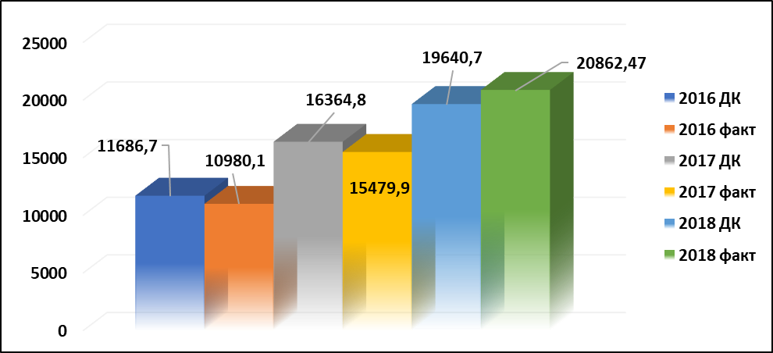

Материально-технические ресурсы библиотек

Материально-техническая база библиотек Алатырского района определяется состоянием помещений и наличием оборудования, 16 библиотек находятся в арендуемых помещениях.
В прошедшем году ремонт кровли произведен в Кирской библиотеке, Сойгинской и Кувакинской библиотеках сделан косметический ремонт (замена окон, покраска стен).
По сравнению с прошлым годом ситуация в Новоайбесинской и Староайбесинской библиотеках по поддержанию температурного режима не изменилась, библиотеки не газифицированы.
В настоящее время проблемой библиотек остается недостаточное количество персональных компьютеров и моральное их устаревание. Для поддержания оборудования в рабочем состоянии и модернизации технической базы библиотек рекомендуется обновление каждые 5 лет. На устаревшем оборудовании сложно оказывать качественные информационные и сервисные услуги. Вопрос укрепления материально-технической базы библиотек регулярно выносить на рассмотрение в органы местного самоуправления.

Основные итоги года

В целом подводя итоги 2018 года, библиотеки работали стабильно, однако в результате перевода библиотек на неполный рабочий день (11 библиотек на 0,5 ставки, 3 библиотеки на 0,75 ставки) с 1 июня 2018 года, это привело к незначительному уменьшению контрольных показателей.
Ежегодный рост средней стоимости книги и недостаточное финансирование комплектования негативно влияют на процент обновляемости фондов. Отсутствие достаточных средств на пополнение библиотечного фонда вызывает тревогу у специалистов, поскольку от состояния фонда напрямую зависят и посещение библиотек, и выдача документов. В части пополнения фонда библиотек из года в год выручают жители района, неравнодушные к книге, которые охотно передают в дар библиотекам свои книжные коллекции.
Основной проблемой продолжает оставаться слабая материально-техническая база: ветшает мебель, морально и физически устаревает библиотечное оборудование.
В течение отчетного года библиотечные работники приняли участие во многих Всероссийских, республиканских и районных мероприятиях, посвященных главным темам года.

Задачи на 2019 год:
- обеспечить реализацию права на удовлетворение информационных и культурно –
досуговых потребностей пользователей, обеспечивая свободный и равный доступ к
информации, знаниям и культурным ценностям;
- совершенствовать библиотечное обслуживание населения с использованием
инновационных форм и технологий;
- раскрытие творческого потенциала пользователей и формирование навыков
общения через участие в культурно - досуговых мероприятиях;
- обслуживание социально-незащищённых слоёв населения;
- повышение информационной культуры населения района, сохранение современных технологий продвижения чтения, формирование постоянного контингента и привлечение новых читателей в библиотеки;
- воспитание культуры чтения, приобщение пользователей к лучшим образцам классической и современной литературы.

